 | SAVIGNANO sul RUBICONE (FC)  Via Togliatti n.5 C.A.P. 47039  Tel. 0541 944602 - C.F. 90038920402  Mail: fois001002@istruzione.it  P.E.C. fois001002@pec.istruzione.it  Web site: www.iissmcurie.edu.it

VERBALE  SCRUTINIO FINALE | ESAMI PRELIMINARI ALL’ESAME DI STATO

Il giorno …... del mese di ……………….……. dell'anno ………., alle ore ……….., nell’aula …………..…………dell’Istituto Marie Curie si è riunita la Commissione per gli esami di preliminari per procedere alle operazioni di Scrutinio finale per gli allievi privatisti agli Esame di Stato (O.M. 67/2025)

Presiede il Dirigente Scolastico (o suo delegato), …………………………………….., redige il presente verbale il prof………………………………...
Risultano presenti i proff.
………………………………………………………………………………………………………………………………………………………………………………………………………………………………………………………….….
…………………………….……………………………………………………………………………………………….
…………………………….……………………………………………………………………………………………….
……………………………………………………………………………………………………………………………..
Sono assenti giustificati i seguenti Docenti, sostituiti come segue:
prof. .....................…………….................., sostituito dal prof. .........….............……...........................;
prof. .....................…………….................., sostituito dal prof. .........….............……...........................;
prof. .....................…………….................., sostituito dal prof. .........….............……...........................;
prof. .....................…………….................., sostituito dal prof. .........….............……...........................;

Accertata la validità della seduta, il D.S apre i lavori richiamando le normative vigenti (OM 67/2025 e D.Lgs. 62/2017) ribadendo in particolare che, in relazione all’art. 4 e all’art 5 dell’OM sopra richiamata, i candidati superano gli esami preliminari e sono ammessi all'Esame di Stato se conseguono un punteggio minimo di sei decimi in ciascuna delle prove cui sono sottoposti per ciascuno degli anni di riferimento delle stesse, fermo restando gli obblighi relativi alla partecipazione alle prove INVALSI e a quanto previsto per lo svolgimento dei percorsi PCTO o attività assimilabili;
La Commissione prende, dunque, in esame per ciascun candidato gli esiti delle prove riportati sulle relative schede individuali oggetto di specifici verbali agli atti. Complessivamente risultano quindi scrutinati n. .…… candidati. Richiamate:

- Le norme generale per la valutazione del profitto degli allievi come deliberate dal Collegio Docenti ed i criteri di valutazione delle singole prove somministrate ai candidati;
- Richiamate le norme contenute nell’ OM 67/2025 e Dlgs 62/2017 che prevedono l’ammissione all’Esame di Stato dei candidati privatisti con un punteggio minimo pari di sei decimi in ciascuna delle discipline per le quali essi sostengono le relative prove per ciascuno degli anni di riferimento delle stesse;
- Considerati gli esiti di tali prove e la loro valutazione collegiale deliberata dalla relativa commissione come emerge dai singoli atti e verbali conservati agli atti come parte integrante ed elemento probatorio del presente verbale;
- I percorsi PCTO concorrono alla valutazione delle discipline alle quali tali percorsi afferiscono e a quella del comportamento e contribuiscono alla definizione del credito scolastico;
- Considerato ogni altro elemento eventualmente a disposizione della commissione:
Sono dichiarati AMMESSI all’Esame di Stato n. …….. candidati, indicati nel seguente elenco:

COGNOME E NOME
Ammesso all’Esame di Stato
Ammesso all’Esame di Stato
Ammesso all’Esame di Stato

Sono dichiarati AMMESSI CON RISERVA all’Esame di Stato n. …….. candidati, indicati nel seguente elenco in quanto devono ancora sostenere la prova INVALSI nella sessione straordinaria di fine Maggio:

COGNOME E NOME
Ammesso all’Esame di Stato
Ammesso all’Esame di Stato
Ammesso all’Esame di Stato

Sono dichiarati NON AMMESSI all’Esame di Stato n. _______ candidati, indicati nel seguente elenco (specificare la motivazione della non ammissione)

COGNOME E NOME | MOTIVAZIONE DELLA NON AMMISSIONE
COGNOME E NOME | MOTIVAZIONE DELLA NON AMMISSIONE
COGNOME E NOME | MOTIVAZIONE DELLA NON AMMISSIONE

Il credito scolastico (art. 11, commi 7 e 8 – OM 67/2025 - All.A al dlgs 62/2017)
Il credito scolastico PER I CANDIDATI CHE HANNO SUPERATO L’ESAME PRELIMINARE e che SOSTENGONO L’ESAME DI STATO NEL CORRENTE A.S. è attribuito fino a un massimo di 40 punti, attribuiti in relazione a quanto disposto dall’art. 11 cc. 7 e 8 dell’OM 67/2025. Per l’attribuzione del credito delle classi V (e di eventuali classi precedenti) si fa riferimento alla tabella presente nell’All.A - dlgs 62/2017.
Per i candidati esterni il credito scolastico è attribuito dal Consiglio di classe davanti al quale è sostenuto l’esame preliminare sulla base della documentazione del curriculum scolastico (documentazione acquisita agli atti della scuola) e dei risultati delle prove preliminari. Per i candidati esterni in possesso di promozione o idoneità alla classe quinta del corso di studi, il credito scolastico relativo alle classi terze e quarte è il credito già maturato negli anni precedenti.
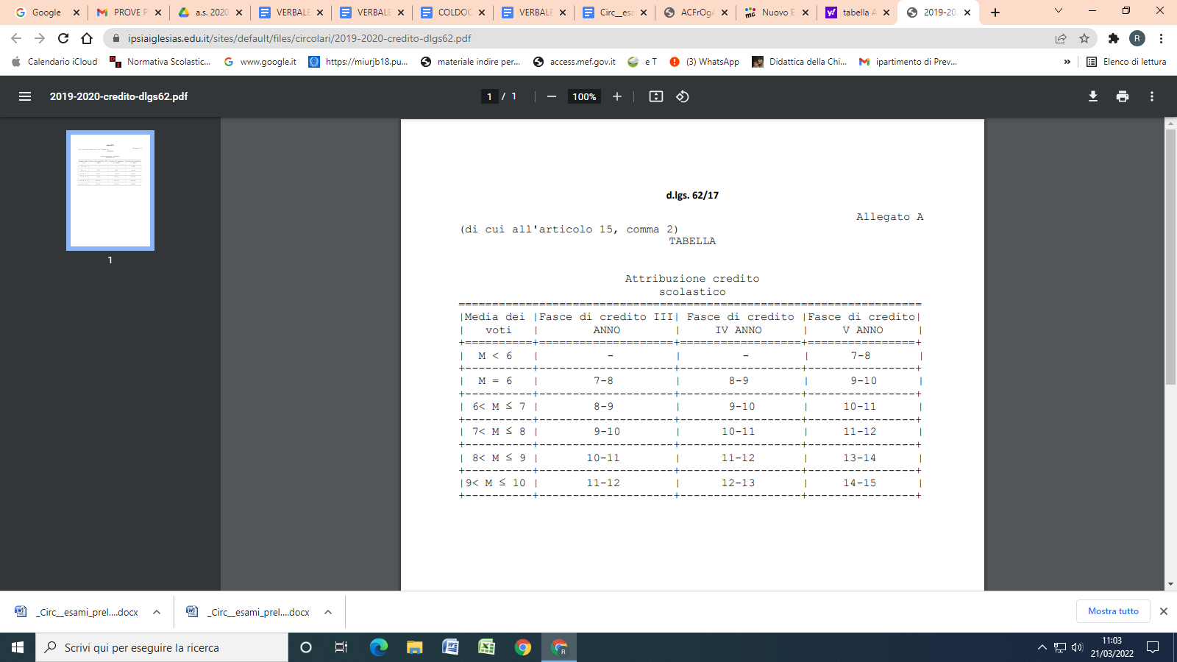
Si riportano le valutazioni attribuite dai docenti del/i consiglio/i di classe/i a seguito delle prove somministrate relativamente alle discipline e argomenti relativi al V anno (o anni precedenti del triennio di studi) in relazione ad una valutazione complessiva espressa con UN UNICO VOTO nel caso di somministrazione di prove scritte e orali per le singole discipline riferite al piano di studi:

Disciplina | Valutazione classe V | Valutazione classe _____
Lingua e letteratura italiana
Storia
Matematica
Scienze motorie e sportive
Tecnologie meccaniche di processo e prodotto
Lingua Inglese
Disegno,Progettazione e Organizzazione Industriale
Educazione Civica
Meccanica Macchine ed Energia
Sistemi e Automazione
Media complessiva

ATTRIBUZIONE DEL CREDITO SCOLASTICO

Cognome e nome |  | Terzo anno |  | Quarto anno |  | Quinto anno |  | Credito totale del triennio
 |  | Media voti | Credito  Scolastico assegnato (documentazione agli atti o assegnazione) | Media voti | Credito  Scolastico assegnato (documentazione agli atti o assegnazione) | Media voti | Credito  Scolastico assegnato (Esame preliminare)
1

Cognome e nome |  | Esame preliminare  Terzo anno |  | Esame preliminare  Quarto anno |  | Esame preliminare Quinto anno |  | Credito totale del triennio
 |  | Media voti | Credito  Scolastico assegnato (documentazione agli atti o assegnazione) | Media voti | Credito  Scolastico assegnato (documentazione agli atti o assegnazione) | Media voti | Credito  Scolastico assegnato (Esame preliminare)
2

Cognome e nome |  | Esame preliminare  Terzo anno |  | Esame preliminare  Quarto anno |  | Esame preliminare Quinto anno |  | Credito totale del triennio
 |  | Media voti | Credito  Scolastico assegnato (documentazione agli atti o assegnazione) | Media voti | Credito  Scolastico assegnato (documentazione agli atti o assegnazione) | Media voti | Credito  Scolastico assegnato (Esame preliminare)
3

Cognome e nome |  | Esame preliminare  Terzo anno |  | Esame preliminare  Quarto anno |  | Esame preliminare Quinto anno |  | Credito totale del triennio
 |  | Media voti | Credito  Scolastico assegnato (documentazione agli atti o assegnazione) | Media voti | Credito  Scolastico assegnato (documentazione agli atti o assegnazione) | Media voti | Credito  Scolastico assegnato (Esame preliminare)
4

Eventuali osservazioni a cura della Commissione:
________________________________________________________________________________________________________________________________________________________________________________________________________________________________________________________________________________________________________________________________
________________________________________________________________________________
________________________________________________________________________________

Si considerano parte integrante del presente verbale tutti gli atti ed i documenti propedeutici allo svolgimento delle varie prove d’esame con le relative valutazione espresse. Tali documenti saranno conservati agli atti della scuola.

Le operazioni di scrutinio si concludono alle ore ________.

Letto, approvato e sottoscritto.

Il Presidente ……………………………………… Il Segretario …………………………………………….

La Commissione: …………………………… …………………………. …………………………. …..
……………………………………… …………………………………... ……………………………………..

……………………………………… …………………………………... ……………………………………..
……………………………………… …………………………………... ……………………………………..

……………………………………… …………………………………... ……………………………………..

